Moderatori e amministratori possono accedere a questa interfaccia. Qui vengono elencati tutti i contenuti della piattaforma contrassegnate come 'inapropriate' dagli utenti. I moderatori hanno le opzioni per nascondere o confermare il contenuto e bloccare gli utenti.

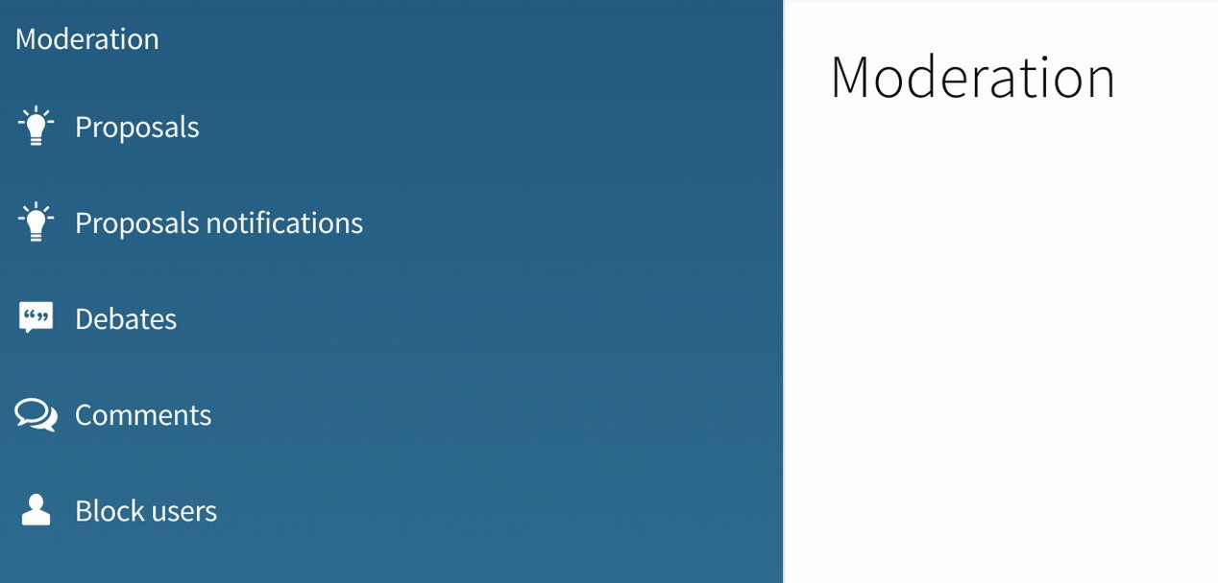
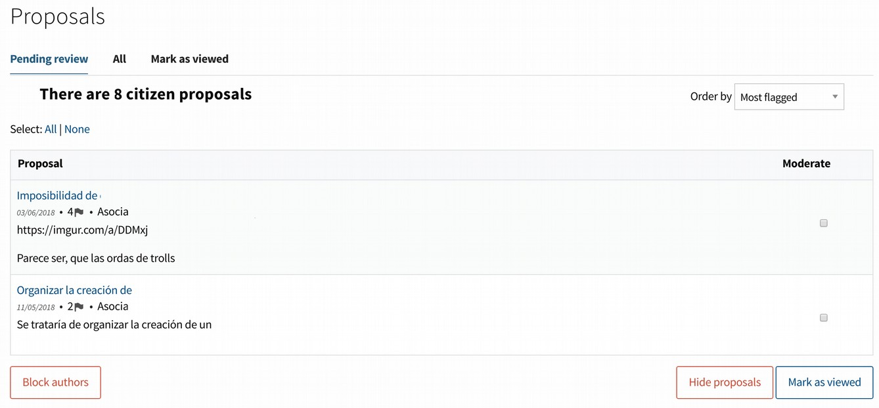
Quando un utente segna in una Proposta / Debate / Comment l'opzione per "riportare come inappropriato", apparirà in questo elenco. Per ogni elemento verrà mostrato il titolo, la data, il numero di reclami (quanti diversi utenti hanno segnato l'opzione di relazione) e comparirà il testo della Proposta / Debate / Commento.

A destra di ogni articolo compare una casella che possiamo segnare per selezionarne diverse dalla lista. Una volta selezionati uno o più, troviamo tre pulsanti nella parte inferiore della pagina per eseguire azioni su di essi:

Nascondi: nasconderà quegli elementi nella piattaforma.

Blocca gli autori: farà sì che l'autore di quell' elemento smetta di accedere al web, e anche di nascondere nella piattaforma tutte le Proposte / Debiti / Commenti di quell' utente.

Contrassegnare come visualizzato: usato quando consideriamo che questi elementi non devono essere moderati, che il loro contenuto è corretto e quindi dovrebbero smettere di essere mostrati in questa lista di elementi inappropriati.

Per facilitare la gestione, sopra troviamo un filtro con le sezioni:

Pending: Proposte / Discussioni / Commenti su cui non è ancora stato premuto "nascondi", "blocco" o "contrassegno come visualizzato", e quindi dovrebbe essere ancora controllato
Il tutto: mostrare tutte le Proposte / Discussioni / Commenti sul web, e non solo quelle segnate come inappropriate.

Contrassegnato come visualizzato: quelli che qualche moderatore ha segnato come visualizzati e quindi sembrano corretti.

Si consiglia di verificare regolarmente la sezione "in sospeso".

Blocca gli utenti
Il modulo di ricerca ci permette di trovare qualsiasi utente inserendo il loro username o email, e bloccarlo una volta trovato. Bloccandolo, l'utente non potrà più accedere al web, e tutte le loro Proposte / Discussioni / Commenti saranno nascosti e non saranno più visibili sul web.

3. Interfaccia di valutazione
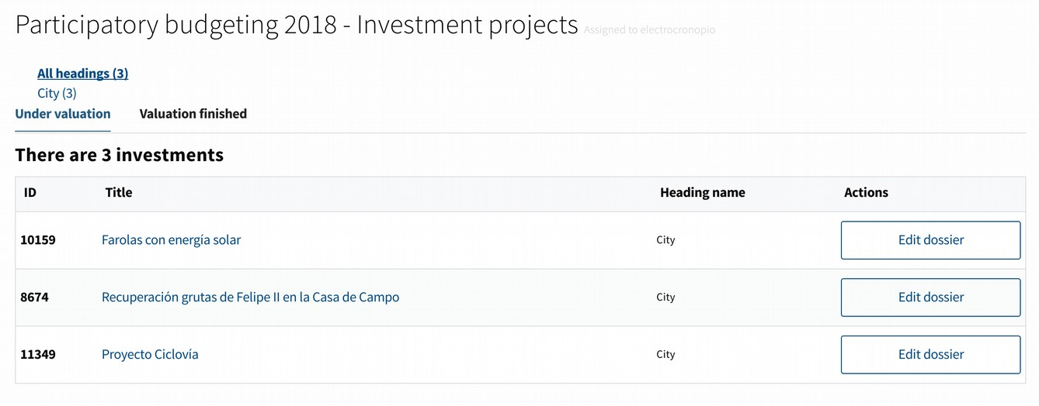
I valutatori e gli amministratori possono accedere a questa interfaccia per la valutazione dei progetti dei processi di budgeting partecipativi. Attraverso l'interfaccia di amministrazione i progetti sono assegnati a diversi valutatori o gruppi di valutatori. Ogni valutatore può vedere in questa interfaccia solo i progetti assegnati per lui, e riempire il dossier di valutazione di ogni progetto. Così la valutazione può essere effettuata in modo decentralizzato, semplificando il lavoro per ogni valutatore.

Per essere mostrati qui, i progetti dovrebbero essere assegnati al valutatore e hanno anche segnato la casella di controllo "show to valuator" nell'interfaccia di amministratore. Così gli amministratori possono razionare il lavoro che è stato fatto da ciascun valutatore in periodi di tempo diverso, e non mostrare tutti i progetti dall'inizio, se questo è utile.

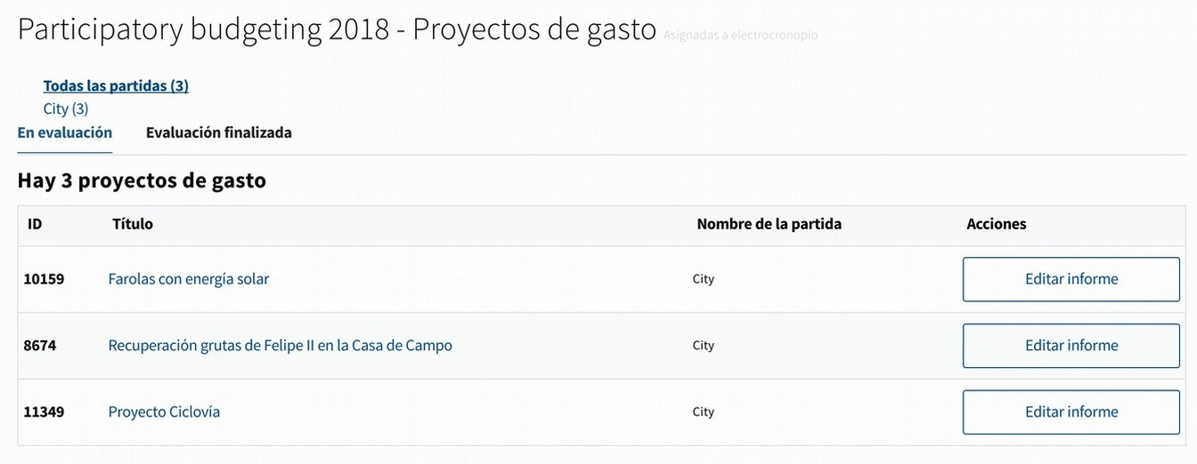
Quando si accede all'interfaccia viene mostrato l'attuale compagno partecipativo et di processo in corso, e un pulsante "valutano" per avviare la valutazione dei progetti. Nella finestra successiva in alto viene mostrato il numero di progetti per ogni intestazione, e poi due schede per organizzare i progetti: "Under valutazione" e "Valutazione finita"

Cliccando in ogni progetto si possono visualizzare le informazioni pubbliche del progetto, gli amministratori e i valutatori assegnati, lo stato attuale del dossier di valutazione e uno spazio per i commenti interni tra i valutatori e gli amministratori. Questa sezione di commento non è pubblica, viene utilizzata solo per il dibattito interno e il chiarimento tra le persone incaricate della valutazione del progetto.

Cliccando sul link "Modifica fascicolo" viene mostrato il modulo del dossier di valutazione. Prima deve essere selezionata la fattibilità del progetto: in attesa (per impostazione predefinita), fattibile o non fattibile.

Quando si clicca in "fattibile" i seguenti campi devono essere compilati:
- Prezzo (obbligatorio). Il prezzo del progetto verrà mostrato durante la fase di voto finale, e utilizzato per calcolare quanti progetti possono votare ogni utente.
- spiegazione del prezzo (facoltativo). Se questo campo è riempito, la spiegazione verrà mostrata nella pagina del progetto. Questo campo può essere utilizzato per spiegare come è stato calcolato il prezzo, o come può essere eseguito il progetto.
- Costo durante il primo anno (facoltativo, non pubblico). Questo campo è utilizzato solo per scopi interni. Non verrà pubblicato in qualsiasi momento.
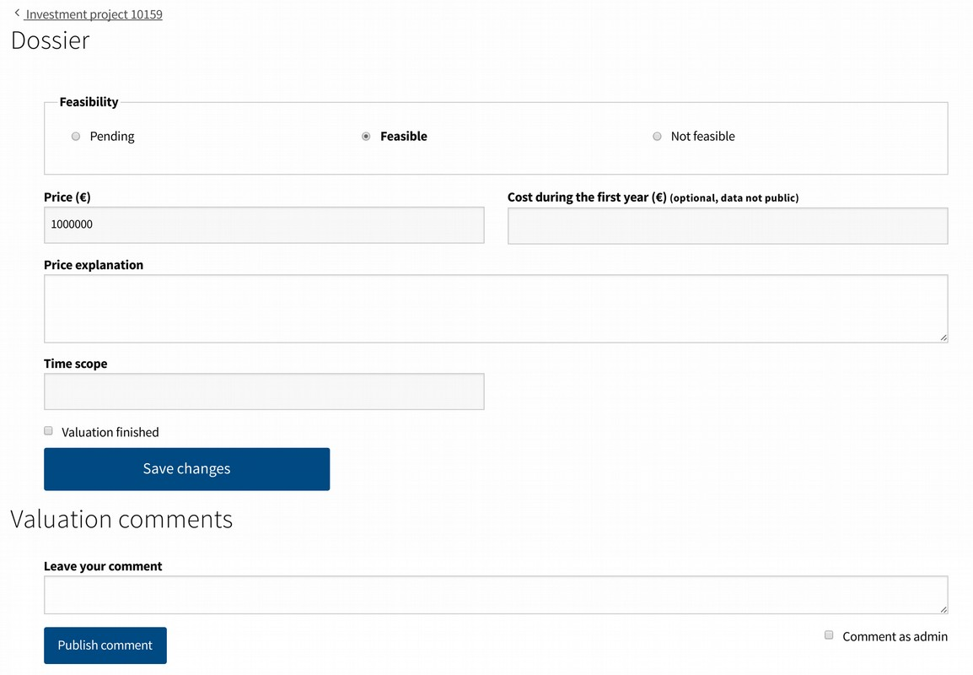
- Ambito di tempo (facoltativo, non pubblico). Questo campo è utilizzato solo per scopi interni. Non verrà pubblicato in qualsiasi momento.

Quando si fa clic sull'opzione "non fattibile" l'unico campo richiesto è il seguente:
- Spiegazione di fattibilità (obbligatoria). Qui si spiega perché il progetto è stato dichiarato infeasimo.

Quando il dossier è contrassegnato come "Valutazione finita" e le modifiche salvate, il progetto comparirà pubblicamente nella lista dei "progetti non realizzabili" e la spiegazione di fattibilità pubblicata nella pagina del progetto. Verrà inviata anche un'email all'autore del progetto, con la spiegazione di fattibilità. Tenere in considerazione che questa mail viene inviata e la spiegazione pubblicata nella piattaforma allo stesso momento la valutazione è impostata come terminata e le modifiche salvate.

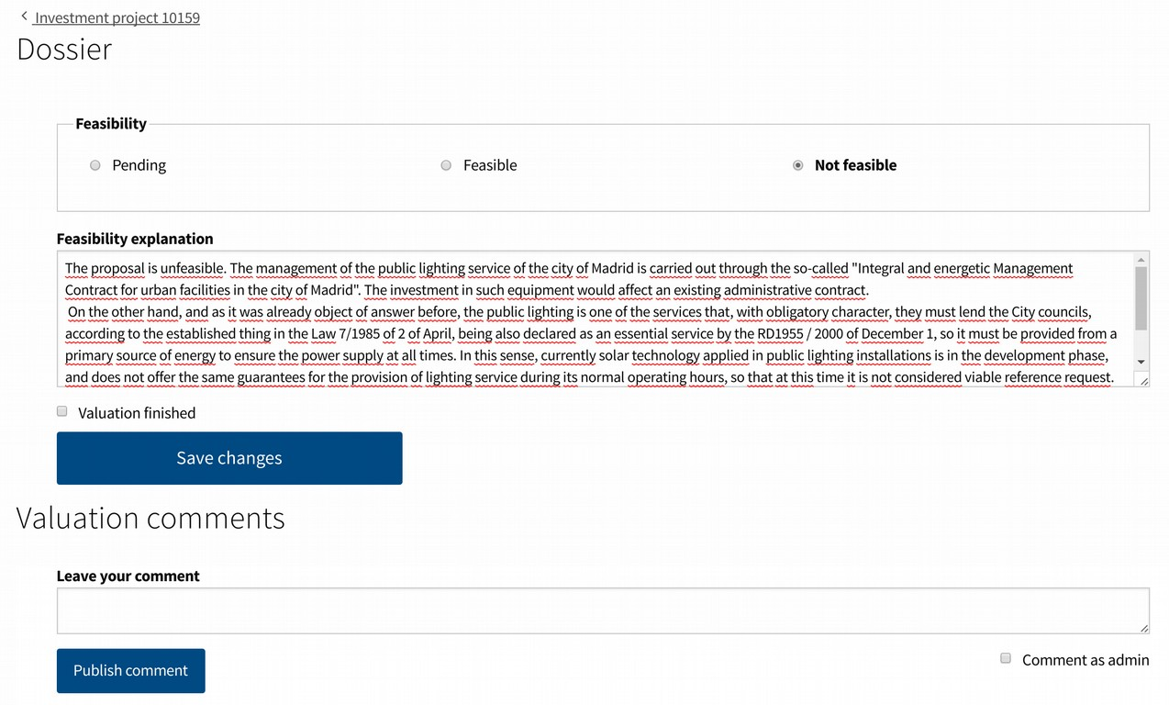
Quando si clicca nella casella di controllo "valutazione finita" e nel pulsante "Salva modifiche", il fascicolo sarà chiuso. Al valutatore non sarà consentito effettuare ulteriori modifiche (salvo se un amministratore unirà tale checkbox).

Se il pulsante "salva modifiche" viene cliccato senza contrassegnare la casella di controllo "valutazione finita", le informazioni dei campi verranno salvate, per continuare a lavorarle in un altro momento.

4. Interfaccia di gestione

I responsabili e gli amministratori possono accedere a questa interfaccia. Qui i manager possono creare e verificare gli account degli utenti ed eseguire attività per gli utenti stanno creando o supportando proposte, ecc. L'uso comune di questo ruolo è per i lavoratori pubblici dell'ufficio istituzione, per aiutare i cittadini a interagire con il processo di partecipazione.

Sono disponibili le seguenti opzioni:
- Utenti. I gestori possono creare o verificare gli account utente tramite questa opzione. Tutte le altre opzioni richiedono prima di accedere tramite questa sezione, per selezionare l'utente le cui azioni verranno eseguite.

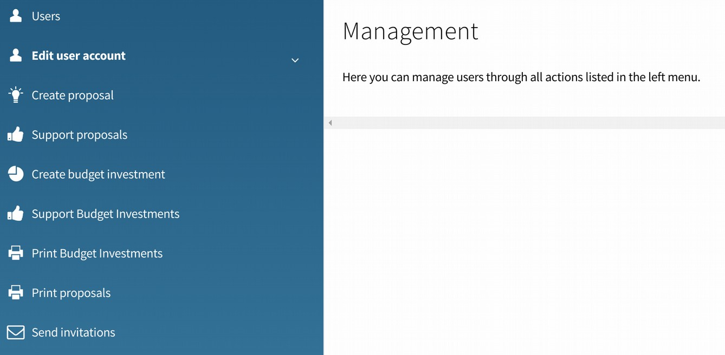
- Modifica account utente. Questa opzione consente di reimpostare la password di un utente per due modi: via email (questo è il modo più comune, l'utente riceverà una mail w ith un link per reimpostare la password), manualmente (nel caso in cui l'utente non abbia accesso alla sua email, può essere generata una password casuale oppure digitata dal proprio utente tramite questa interfaccia)

- Crea proposta. Qui viene mostrato il modulo per creare una proposta. Quando creato, apparirà nella piattaforma come creato dall'utente.

- Proposta di sostegno. Un campo di ricerca viene mostrato nella parte superiore della pagina per cercare una proposta. Una volta trovato se cliccando sul pulsante "supporto" accanto ad esso, la proposta registrerà un supporto proveniente dall'utente. Il voto finale di proposte o progetti di bilanci partecipativi, essendo un processo molto più delicato, non è gestito da questa interfaccia. Per gestire questo processo, nell'interfaccia di amministrazione c'è l'opzione 'Voting booths'.

- Creare investimenti di bilancio. Qui viene mostrato il modulo per creare un progetto per l'attuale processo di budgeting partecipativo, se si apre la fase dei "progetti accettanti". Quando creato, apparirà nella piattaforma come creato dall'utente.
- Investimenti di bilancio di sostegno. Un campo di ricerca viene mostrato nella parte superiore della pagina per cercare un progetto per l'attuale processo di budgeting partecipativo, se si apre la fase dei "progetti di sostegno". Una volta trovato se cliccando sul pulsante "supporto" accanto ad esso, il progetto registrerà un supporto proveniente dall'utente.

- proposte di stampa. Questa sezione facilita la stampa di parte dell'elenco delle proposte.

- Investimenti di bilancio di stampa. Questa sezione facilita la stampa di parte dell'elenco dei bilanci di investimento.

- Invia gli inviti. Il campo può essere riempito con un elenco di email separate da virgoli. Quando si clicca nel pulsante "invia inviti" verrà inviata un'email ad ogni indirizzo email
invitando la persona così iscritto alla piattaforma.

5. Interfaccia ufficiali Poll

Gli agenti di sondaggio possono accedere a questa interfaccia durante un voto generale o il voto finale dei bilanci partecipativi. Questa interfaccia è utilizzata da chi si occupa delle schede elettorali, per verificare che la persona che vuole votare possa farlo, e nel caso in cui votino per confermare il voto in modo da non poter votare una seconda volta in altri stand o attraverso la piattaforma digitale.
Permette anche di inserire i risultati del voto una volta terminato.

Cliccando su "Polling ufficiali". Questo schermo apparirà:
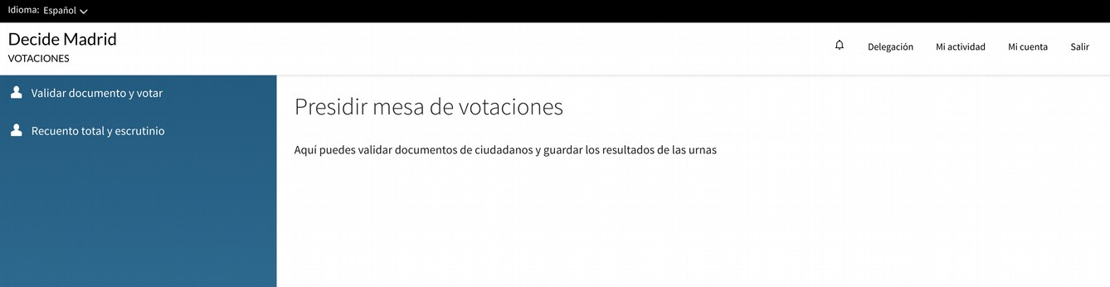

Sulla nostra sinistra troviamo un menu con due opzioni (spiegheremo ognuna in una sezione separata)

1. Convalidare documento e voto
2. Reconteggio totale e risultati

5.1. Convalida documento e voto

In questa sezione introduciamo il documento di identità dei votanti e gestiamo il voto.
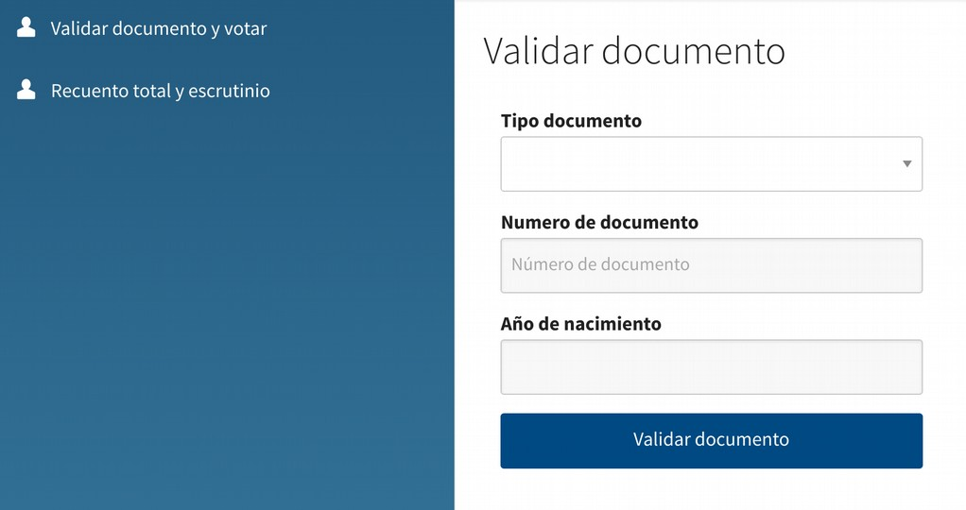

IDENTITÀ VOTANTE:

Al primo posto verrà mostrato il modulo per inserire i dati dei votanti. Il tipo di documento, il numero di documento e l'anno di nascita:

Possono essere selezionati diversi tipi di documenti:

Selezioniamo il tipo di documento e inseriamo i dati richiesti:

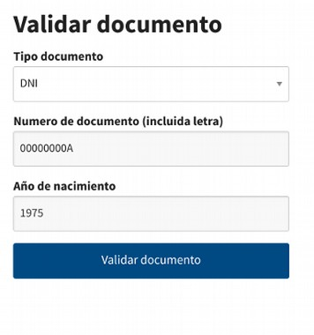
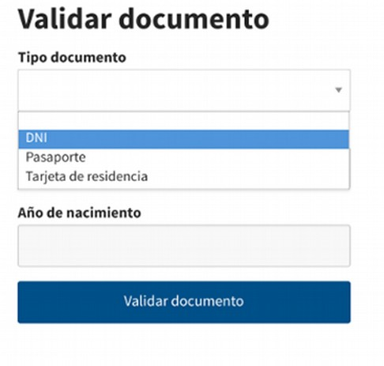
E poi clicca sul pulsante "Validate documento".

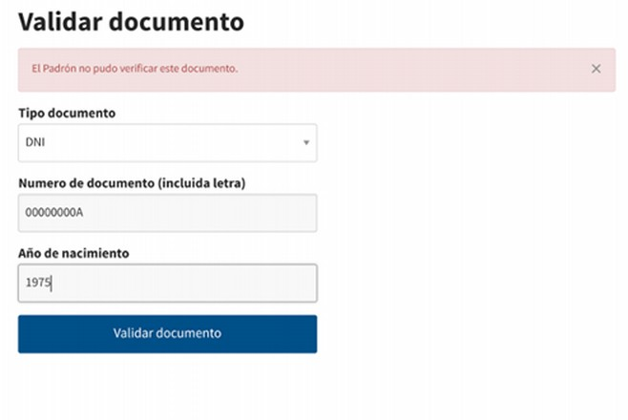
Nel caso in cui la persona non sia nel registro di verifica degli utenti con quel documento, o sia inferiore all'età impostata come età minima di voto, o le informazioni non siano corrette, ci mostrerà il messaggio "Questo documento non poteva essere verificato".

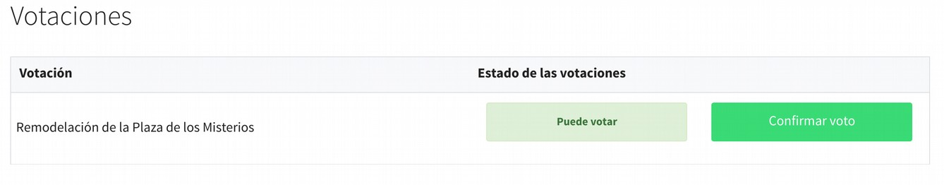
Nel caso in cui tutto sia corretto, ci porterà al seguente schermo:

Mostrerà l'elenco degli elettori attivi nella nostra cabina di voto indicando con un messaggio "Si può votare" nel caso in cui l'elettore sia in grado di votare, o un messaggio "Avete già partecipato a questa votazione" nel caso in cui l'elettore avesse già votato su internet o a un'altra cabina di voto.

Nel caso in cui il voto sia possibile, l'elettore sarà informato, che procederà a introdurre le dotazioni di ballottaggio nelle urne.

Una volta introdotta la busta corrispondente, l'ufficiale Poll segnerà il pulsante "Conferma voto".

Il pulsante di voto cambierà a un messaggio "Vota correttamente inserito".

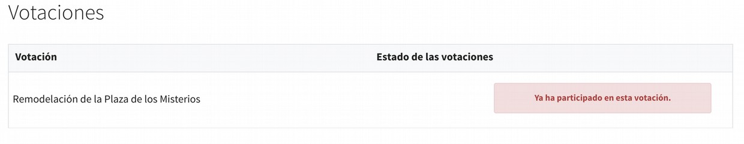
Se l'elettore ha cercato di votare di nuovo a questo tavolo (o se avesse votato online) il seguente messaggio sembrerebbe impedire il voto:

Una volta completato questo processo, clicca nuovamente sul menu laterale "Validate documento e voto" per passare al prossimo voto.

5.2. Conteggio totale e risultati

Quest' ultima sezione sarà utilizzata solo sullo scrutino di voto.

Cliccando sul menu "Recount finale e risultati" sulla sinistra vedremo la seguente schermata:

